北辰教育学科教师辅导学案
学员编号： 年 级： 高三 课 时 数： 3
学员姓名： 辅导科目： 数学 学科教师：冉凡海
授课类型 | T—合情推理与演绎推理 | C—例题讲解 | T—习题巩固
教学目标 | - 了解合情推理的含义，能利用归纳和类比等进行简单的推理，了解合情推理在数学发现中的作用；  - 了解演绎推理的重要性，掌握演绎推理的基本模式，并能运用它们进行一些简单推理；  3.了解合情推理和演绎推理之间的联系和差异.
星级 | ★★★
授课日期及时段 | 2017年 月 日
教学内容

最新考纲 1.了解合情推理的含义，能利用归纳和类比等进行简单的推理，了解合情推理在数学发现中的作用；2.了解演绎推理的重要性，掌握演绎推理的基本模式，并能运用它们进行一些简单推理；3.了解合情推理和演绎推理之间的联系和差异.

合情推理与演绎推理
INCLUDEPICTURE "基础诊断.TIF" \* MERGEFORMAT
知 识 梳 理
1.合情推理
类型 | 定义 | 特点
归纳推理 | 根据一类事物的部分对象具有某种性质，推出这类事物的全部对象都具有这种性质的推理 | 由部分到整体、由个别到一般
类比推理 | 根据两类事物之间具有某些类似(一致)性，推测一类事物具有另一类事物类似(或相同)的性质的推理 | 由特殊到特殊
2.演绎推理
(1)定义：从一般性的原理出发，推出某个特殊情况下的结论，我们把这种推理称为演绎推理.简言之，演绎推理是由一般到特殊的推理.
(2)“三段论”是演绎推理的一般模式，包括：
①大前提——已知的一般原理；
②小前提——所研究的特殊情况；
③结论——根据一般原理，对特殊情况作出的判断.
诊 断 自 测
1.判断正误(在括号内打“√”或“×”) INCLUDEPICTURE "手.tif" \* MERGEFORMAT 精彩PPT展示
(1)归纳推理得到的结论不一定正确，类比推理得到的结论一定正确.( )
(2)由平面三角形的性质推测空间四面体的性质，这是一种合情推理.( )
(3)在类比时，平面中的三角形与空间中的平行六面体作为类比对象较为合适.( )
(4)在演绎推理中，只要符合演绎推理的形式，结论就一定正确.( )

2.数列2，5，11，20，x，47，…中的x等于( )
A.28 B.32 C.33 D.27

3.正弦函数是奇函数，f(x)＝sin(x²＋1)是正弦函数，因此f(x)＝sin(x²＋1)是奇函数，以上推理( )
A.结论正确 B.大前提不正确
C.小前提不正确 D.全不正确

4.(2015·陕西卷)观察下列等式
1－＝
1－＋－＝＋
1－＋－＋－＝＋＋
……
据此规律，第n个等式可为________.

5.(选修2－2改编)在等差数列{a_{n}}中，若a₁₀＝0，则有a₁＋a₂＋…＋a_{n}＝a₁＋a₂＋…＋a_{19－n}(n＜19，n∈N*)成立，类比上述性质，在等比数列{b_{n}}中，若b₉＝1，则b₁b₂b₃…b_{n}＝________.


INCLUDEPICTURE "考点突破.tif" \* MERGEFORMAT
考点一 归纳推理
【例1】 (1)(2016·山东卷)观察下列等式：
＋＝×1×2；
＋＋＋
＝×2×3；
＋＋＋…＋＝×3×4；
＋＋＋…＋＝×4×5；
……
照此规律，＋＋＋…＋＝________.
(2)(2017·潍坊模拟)观察下列式子：1＋<，1＋＋<，1＋＋＋<，……，根据上述规律，第n个不等式应该为________.
规律方法 归纳推理问题的常见类型及解题策略
(1)与数字有关的等式的推理.观察数字特点，找出等式左右两侧的规律及符号可解.
(2)与不等式有关的推理.观察每个不等式的特点，注意是纵向看，找到规律后可解.
(3)与数列有关的推理.通常是先求出几个特殊现象，采用不完全归纳法，找出数列的项与项数的关系，列出即可.
(4)与图形变化有关的推理.合理利用特殊图形归纳推理得出结论，并用赋值检验法验证其真伪性.
【训练1】 (1)用火柴棒摆“金鱼”，如图所示，按照下面的规律，第n个“金鱼”图需要火柴棒的根数为________.
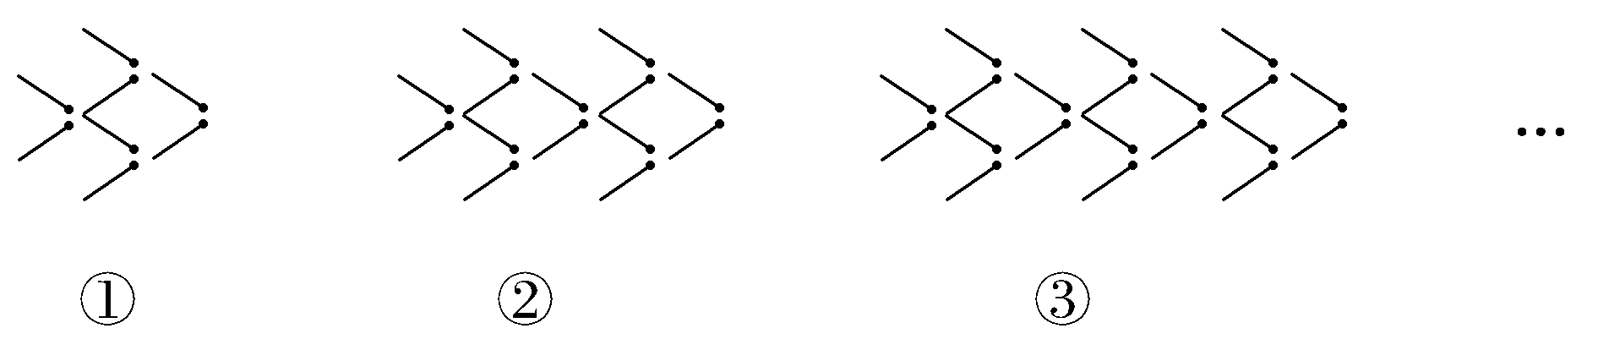

(2)古希腊毕达哥拉斯学派的数学家研究过各种多边形数，如三角形数1，3，6，10，…，第n个三角形数为＝n²＋n，记第n个k边形数为N(n，k)(k≥3)，以下列出了部分k边形数中第n个数的表达式：
三角形数 N(n，3)＝n²＋n，
正方形数 N(n，4)＝n²，
五边形数 N(n，5)＝n²－n，
六边形数 N(n，6)＝2n²－n
……
可以推测N(n，k)的表达式，由此计算N(10，24)＝____________.

考点二 类比推理
【例2】 (1)若数列{a_{n}}是等差数列，则数列{b_{n}}也为等差数列.类比这一性质可知，若正项数列{c_{n}}是等比数列，且{d_{n}}也是等比数列，则d_{n}的表达式应为( )
A.d_{n}＝ B.d_{n}＝
C.d_{n}＝ D.d_{n}＝
(2)(2017·南昌二中月考)如图(1)所示，点O是△ABC内任意一点，连接AO，BO，CO，并延长交对边于A₁，B₁，C₁，则＋＋＝1，类比猜想：点O是空间四面体V－BCD内的任意一点，如图(2)所示，连接VO，BO，CO，DO并延长分别交面BCD，VCD，VBD，VBC于点V₁，B₁，C₁，D₁，则有________________.
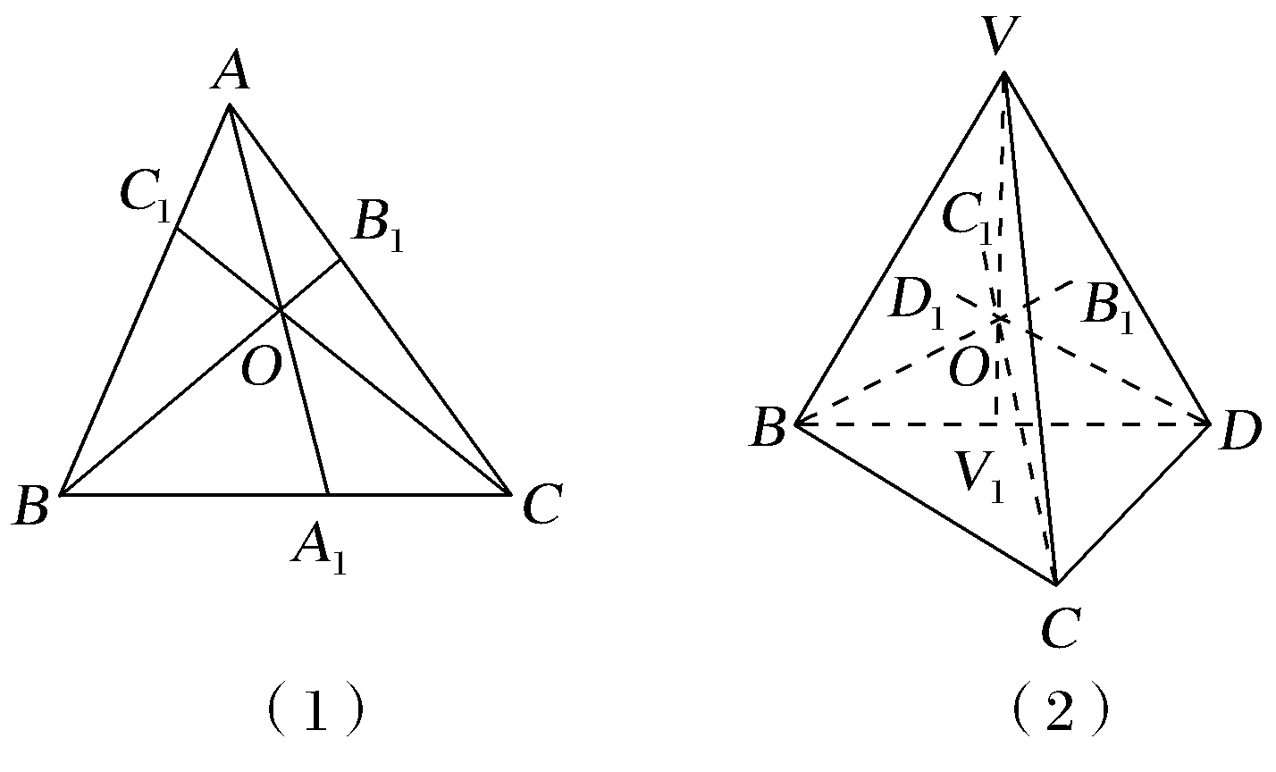
规律方法 (1)进行类比推理，应从具体问题出发，通过观察、分析、联想进行类比，提出猜想.其中找到合适的类比对象是解题的关键.
(2)类比推理常见的情形有平面与空间类比；低维的与高维的类比；等差数列与等比数列类比；数的运算与向量的运算类比；圆锥曲线间的类比等.
【训练2】 (2017·安徽江淮十校三联)我国古代数学名著《九章算术》中割圆术有：“割之弥细，所失弥少，割之又割，以至于不可割，则与圆周合体而无所失矣.”其体现的是一种无限与有限的转化过程，比如在中“…”即代表无限次重复，但原式却是个定值x，这可以通过方程＝x确定出来x＝2，类似地不难得到1＋＝( )
A. B. C. D.

考点三 演绎推理
【例3】 数列{a_{n}}的前n项和记为S_{n}，已知a₁＝1，a_{n＋1}＝S_{n}(n∈N*).证明：
(1)数列是等比数列；
(2)S_{n＋1}＝4a_{n}.

规律方法 演绎推理是从一般到特殊的推理；其一般形式是三段论，应用三段论解决问题时，应当首先明确什么是大前提和小前提，如果前提是显然的，则可以省略.
【训练3】 (2016·全国Ⅱ卷)有三张卡片，分别写有1和2，1和3，2和3.甲，乙，丙三人各取走一张卡片，甲看了乙的卡片后说：“我与乙的卡片上相同的数字不是2”，乙看了丙的卡片后说：“我与丙的卡片上相同的数字不是1”，丙说：“我的卡片上的数字之和不是5”，则甲的卡片上的数字是________.

INCLUDEPICTURE "课堂总结.TIF" \* MERGEFORMAT 
[思想方法]
1.合情推理的过程概括为
―→―→
―→
2.演绎推理是从一般的原理出发，推出某个特殊情况的结论的推理方法，是由一般到特殊的推理，常用的一般模式是三段论.数学问题的证明主要通过演绎推理来进行.
[易错防范]
1.合情推理是从已知的结论推测未知的结论，发现与猜想的结论都要经过进一步严格证明.
2.演绎推理是由一般到特殊的证明，它常用来证明和推理数学问题，注意推理过程的严密性，书写格式的规范性.
3.合情推理中运用猜想时不能凭空想象，要有猜想或拓展依据.


INCLUDEPICTURE "课时作业.tif" \* MERGEFORMAT
基础巩固题组
(建议用时：30分钟)
一、选择题
1.(2016·西安八校联考)观察一列算式：1⊗1，1⊗2，2⊗1，1⊗3，2⊗2，3⊗1，1⊗4，2⊗3，3⊗2，4⊗1，…，则式子3⊗5是第( )
A.22项 B.23项 C.24项 D.25项

2.命题“有些有理数是无限循环小数，整数是有理数，所以整数是无限循环小数”是假命题，推理错误的原因是( )
A.使用了归纳推理
B.使用了类比推理
C.使用了“三段论”，但推理形式错误
D.使用了“三段论”，但小前提错误

3.观察(x²)′＝2x，(x⁴)′＝4x³，(cos x)′＝－sin x，由归纳推理得：若定义在R上的函数f(x)满足f(－x)＝f(x)，记g(x)为f(x)的导函数，则g(－x)＝( )
A.f(x) B.－f(x) C.g(x) D.－g(x)

4.观察下列各式：a＋b＝1，a²＋b²＝3，a³＋b³＝4，a⁴＋b⁴＝7，a⁵＋b⁵＝11，…，则a¹⁰＋b¹⁰等于( )
A.28 B.76 C.123 D.199

5.由代数式的乘法法则类比推导向量的数量积的运算法则：
①“mn＝nm”类比得到“a·b＝b·a”；
②“(m＋n)t＝mt＋nt”类比得到“(a＋b)·c＝a·c＋b·c”；
③“(m·n)t＝m(n·t)”类比得到“(a·b)·c＝a·(b·c)”；
④“t≠0，mt＝xt⇒m＝x”类比得到“p≠0，a·p＝x·p⇒a＝x”；
⑤“|m·n|＝|m|·|n|”类比得到“|a·b|＝|a|·|b|”；
⑥“＝”类比得到“＝”.
以上式子中，类比得到的结论正确的个数是( )
A.1 B.2 C.3 D.4

6.(2017·宜昌一中月考)老师带甲、乙、丙、丁四名学生去参加自主招生考试，考试结束后老师向四名学生了解考试情况，四名学生回答如下：
甲说：“我们四人都没考好”；
乙说：“我们四人中有人考的好”；
丙说：“乙和丁至少有一人没考好”；
丁说：“我没考好”.
结果，四名学生中有两人说对了，则四名学生中说对的两人是( )
A.甲，丙 B.乙，丁 C.丙，丁 D.乙，丙

7.平面内有n条直线，最多可将平面分成f(n)个区域，则f(n)的表达式为( )
A.n＋1 B.2n
C. D.n²＋n＋1

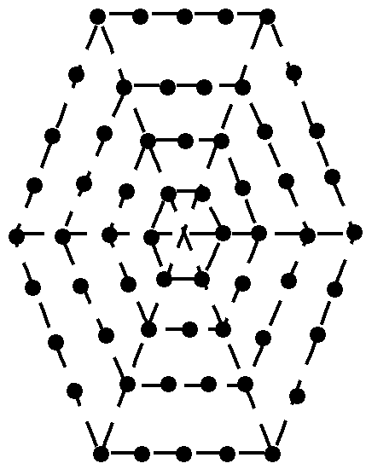
8.如图，有一个六边形的点阵，它的中心是1个点(算第1层)，第2层每边有2个点，第3层每边有3个点，…，依此类推，如果一个六边形点阵共有169个点，那么它的层数为( )
A.6 B.7
C.8 D.9

二、填空题
9.仔细观察下面○和●的排列规律：○ ● ○○ ● ○○○ ● ○○○○ ● ○○○○○ ● ○○○○○○ ●……若依此规律继续下去，得到一系列的○和●，那么在前120个○和●中，●的个数是________.

10.观察下列等式：1³＝1²，1³＋2³＝3²，1³＋2³＋3³＝6²，1³＋2³＋3³＋4³＝10²，……，根据上述规律，第n个等式为________.

11.(2017·重庆模拟)在等差数列{a_{n}}中，若公差为d，且a₁＝d，那么有a_{m}＋a_{n}＝a_{m＋n}，类比上述性质，写出在等比数列{a_{n}}中类似的性质：_____________________________________________________________________.

12.已知点A(x₁，ax₁)，B(x₂，ax₂)是函数y＝a^{x}(a＞1)的图象上任意不同两点，依据图象可知，线段AB总是位于A，B两点之间函数图象的上方，因此有结论＞a成立.运用类比思想方法可知，若点A(x₁，sin x₁)，B(x₂，sin x₂)是函数y＝sin x(x∈(0，π))的图象上任意不同两点，则类似地有________成立.

能力提升题组
(建议用时：15分钟)
13.古希腊人常用小石子在沙滩上摆成各种形状来研究数.
比如：
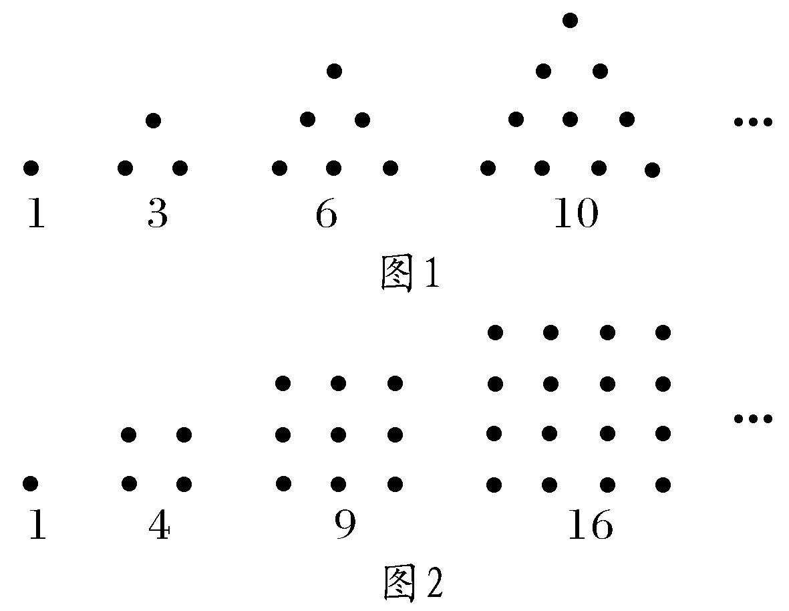
他们研究过图1中的1，3，6，10，…，由于这些数能够表示成三角形，将其称为三角形数；类似地，称图2中的1，4，9，16，…，这样的数为正方形数.下列数中既是三角形数又是正方形数的是( )
A.289 B.1 024 C.1 225 D.1 378

14.(2017·青岛模拟)若数列{a_{n}}的通项公式为a_{n}＝(n∈N*)，记f(n)＝(1－a₁)(1－a₂)…(1－a_{n})，试通过计算f(1)，f(2)，f(3)的值，推测出f(n)＝________.

15.若P₀(x₀，y₀)在椭圆＋＝1(a>b>0)外，过P₀作椭圆的两条切线的切点为P₁，P₂，则切点弦P₁P₂所在的直线方程是＋＝1，那么对于双曲线则有如下命题：若P₀(x₀，y₀)在双曲线－＝1(a>0，b>0)外，过P₀作双曲线的两条切线，切点为P₁，P₂，则切点弦P₁P₂所在直线的方程是________.

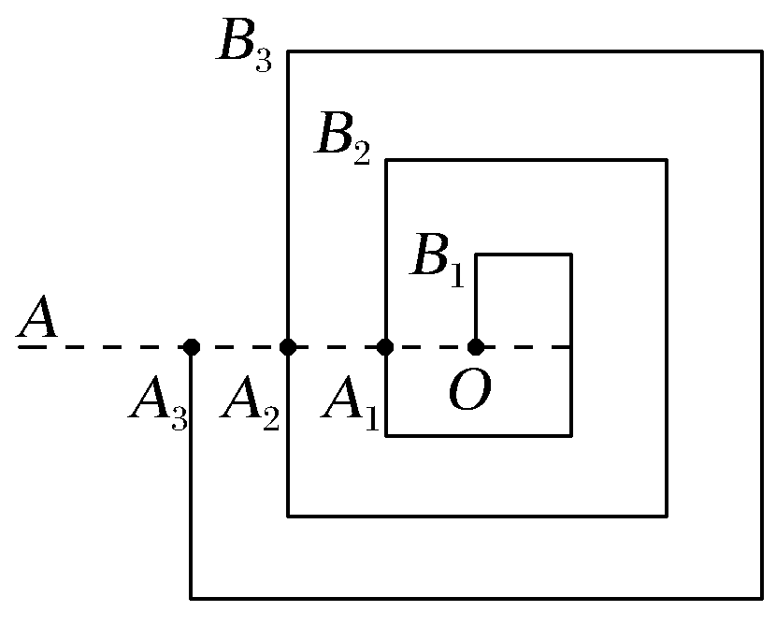
16.(2017·郑州模拟)如图所示，一回形图，其回形通道的宽和OB₁的长均为1，且各回形线之间或相互平行、或相互垂直.设回形线与射线OA交于A₁，A₂，A₃，…，从点O到点A₁的回形线为第1圈(长为7)，从点A₁到点A₂的回形线为第2圈，从点A₂到点A₃的回形线为第3圈…，依此类推，第8圈的长为________.

